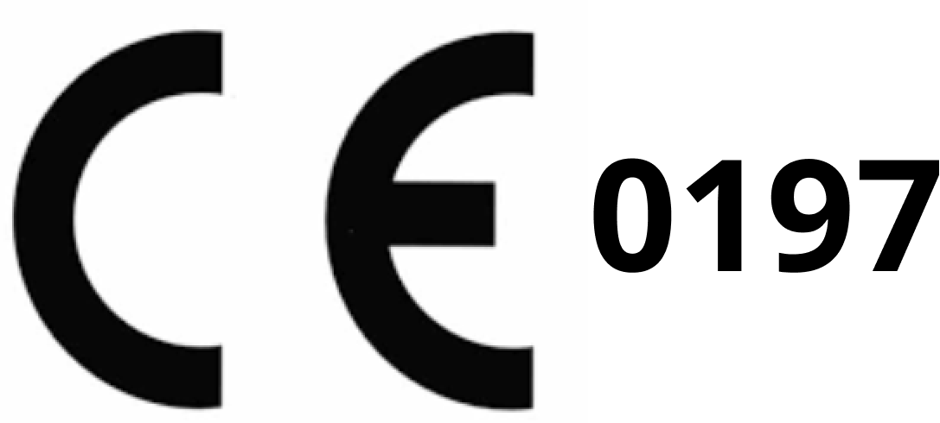

Brugervejledning til ECG Analyzer

Shenzhen Zhongkemingwang Telecommunications Software Corp., Ltd.

Indholdsfortegnelse

Denne brugervejledning er udarbejdet med udgangspunkt i de aktuelle funktionsmåder i ECG Analyzer-appen ("appen" eller "produktet"), som vises under navnet "EKG" på dit ur og din telefon. I tilfælde af ændringer af denne brugervejledning vil producenten udsende en rettidig meddelelse om ændringerne.
Denne brugervejledning er udarbejdet af producenten med forbehold for alle rettigheder, og den må ikke genoptrykkes eller slettes uden tilladelse. Producenten har retten til at foretage den endelige fortolkning af alt indhold, der findes i denne brugervejledning.
Bemærk, at diagrammerne i denne brugervejledning er på engelsk. Den faktiske side bliver vist på det sprog, du har valgt. Derudover er diagrammerne kun til referencebrug. Du kan se de nøjagtige oplysninger på den faktiske side på din enhed.

Brugervejledning, versionsnr.: A.4
Sidst opdateret: 23.1.2025

Shenzhen Zhongkemingwang Telecommunications Software Corp., Ltd.
Adresse: Room 1701, T2, CRC Qianhai Center, 55, Guiwan 4th Road, Nanshan Sub-district, Qianhai Shenzhen-Hong Kong Cooperation Zone, Shenzhen, Kina
Tlf.: +86 0769-86076999

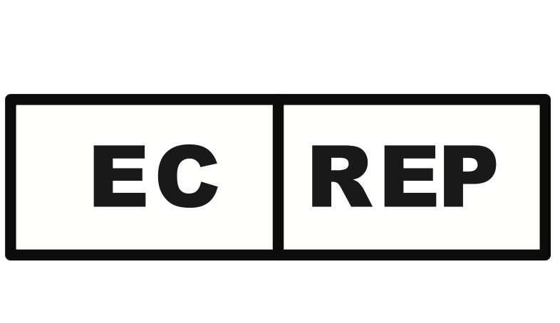
Share Info GmbH
Adresse: Heerdter Lohweg 83, 40549 Düsseldorf, Tyskland
Tlf.: 0049 0179 5666 508


Reflection Investment B.V.
Adresse: Hofplein 20, 3032 AC, Rotterdam

Produktoversigt

1.1 Grundlæggende oplysninger
Produktnavn: ECG Analyzer
Produktmodel: ECG Analyzer-1
Versioner, der er udgivet: 1 til telefon, 1 til ur

1.2 Tilsigtede formål
ECG Analyzer kan registrere, gemme og vise dine EKG-data, der er indsamlet med enkeltpunkts-EKG-enheder. De tilstande, den kan registrere, omfatter: sinusrytme, atrieflimren. Brugerne kan dele EKG-registreringer, rytmeklassifikationer og følgesymptomer med kvalificeret sundhedspersonale.

1.3 Tilsigtede brugere
ECG Analyzer er beregnet til brug af lægfolk, der er mindst 18 år, og som kan læse og henvise til denne brugervejledning, så de selv kan betjene de relevante enheder. Brugerne kan dele EKG-registreringer, rytmeklassifikationer og følgesymptomer med kvalificeret sundhedspersonale.
Appen anbefales ikke til personer, der lider af følgende tilstande:
1. Atrioventrikulær blok eller grenblok
2. Betydelig sinusdysrytmi, sinusstop eller syg sinus-syndrom
3. Indskudt ekstra hjerteslag, uregelmæssigt ekstra hjerteslag eller flugtslag
4. Atriel takykardi, atrieflagren, ventrikulær takykardi, ventrikulær flagren eller ventrikulær flimren
5. En hvilepuls på mindre end 50 bpm eller mere end 100 bpm (søg lægehjælp, hvis din puls er i en af disse kategorier)
6. Gravide kvinder
7. Personer med hudallergi eller sår på deres håndled, bulløse hudsygdomme eller udslæt, der dækker store områder af huden
8. Atrieflimren, som kompliceres yderligere af ekstra hjerteslag
9. En alvorlig sygdom, der gør det vanskeligt nøjagtigt at vurdere enhedens effektivitet og sikkerhed
10. Rystelser eller chorea, som gør det vanskeligt at foretage undersøgelsen på en stille og rolig måde
11. Tidligere psykisk sygdom eller kognitiv svækkelse
12. Funktionsnedsættelse i de øvre lemmer, f.eks. ingen arme eller delvise arme, ticslidelser i armene eller manglende evne til at holde armene i ro eller til at følge instruktionerne på skærmen.
13. Synshandicap

1.4 Tilsigtede patienter
ECG Analyzer er beregnet til brug af personer, der er over 18 år, og som kan have atrieflimren (AF), der skal diagnosticeres.

1.5 Medicinsk kontekst
Appen er beregnet til personer, der har brug for at overvåge dysrytmi og analysere enkeltpunkts-EKG'er for at kunne påvise dysrytmi rettidigt.

1.6 Indikationer
ECG Analyzer giver brugerne mulighed for at registrere enkeltpunkts-EKG'er, som klassificeres som sinusrytme og atrieflimren (AF) baseret på EKG-bølgeformen. De EKG-data, der vises af ECG Analyzer, er kun til information og reference.
De fleste former for sinusrytme kan påvises. I visse specielle tilfælde, f.eks. under påvirkning af lægemidler eller visse sygdomme, kan sinusrytmen dog vise atypiske ændringer, og et enkeltpunkts-EKG er muligvis ikke tilstrækkeligt til en fyldestgørende diagnose.
Atrieflimren kan påvises, når den forekommer kontinuerligt og uregelmæssigt i mindst 30 sekunder.

Kontraindikationer
Appen er ikke egnet til brug af patienter, som bruger en pacemaker.

Komponenter i appen
Appen er tilgængelig i to versioner: Den ene er beregnet til ure ("urets EKG-app"), og den anden er beregnet til telefoner ("telefonens EKG-app"). Urets EKG-app består af et modul, der styrer starten og afslutningen af EKG-målinger, et modul, som genererer analyseresultater og viser pulsen, og en trådløs sender. Telefonens EKG-app består af et modul, som gemmer og viser EKG-registreringer, et parameterregistreringsmodul, et datastyringsmodul og et modul til indsamling af brugeroplysninger.
Modulet til indsamling af brugeroplysninger har til formål at indhente brugeroplysninger, herunder alder, navn, køn, højde og vægt. Aldersoplysningerne bruges til at afgøre, om brugeren er under 18 år, mens andre personlige oplysninger bruges til at vise personlige oplysninger i den delte PDF-fil med EKG-oplysninger.
Telefonens EKG-app er integreret i OHealth-appen, og den opgraderes automatisk via onlineopdateringer. Urets EKG-app er inkluderet i enhedens firmware.

Advarsler
- Det er ikke meningen, at brugeren på egen hånd skal fortolke eller foretage kliniske handlinger ud fra enhedens output uden at konsultere kvalificeret sundhedspersonale. EKG-bølgeformen er beregnet til at supplere rytmeklassificeringen med det formål at skelne AFib fra en normal sinusrytme. Den er ikke beregnet til at erstatte almindelige metoder til diagnose eller behandling.
- Appen kan ikke diagnosticere et hjerteanfald. Hvis du tror, at du oplever en medicinsk nødsituation, skal du straks søge lægehjælp.
- Brug ikke appen til at diagnosticere hjerterelaterede sygdomme. Skift ikke din medicin uden først at konsultere din læge.
- Brug ikke appen, mens du er i medicinsk behandling (f.eks. med MRI (magnetisk resonansbilleddannelse), diatermi, litotripsi, behandling af forbrændinger og ekstern defibrillering).
- Brug ikke appen sammen med pacemakere, hjertedefibrillatorer (ICD'er) eller andre implanterede elektroniske enheder.
- Der bliver muligvis ikke advaret om atrieflimren, når R-R-intervallerne er relativt regelmæssige.
- Foretag ikke registrering, når dit ur er tæt på et stærkt magnetfelt (såsom fra et elektromagnetisk tyverisikringssystem eller en metaldetektor).

Sikkerhedsforanstaltninger
- Resultaterne fra EKG-appen er kun indikationer på potentielle risici. De er ikke beregnet til at være en komplet diagnose af din hjertetilstand. Du må ikke fortolke resultaterne eller fortage kliniske foranstaltninger baseret på outputtet fra denne app uden at konsultere kvalificeret sundhedspersonale.
- Appen genererer bølgeformer, der er designet til at hjælpe med rytmeklassifikationer for at gøre det nemmere at skelne atrieflimren fra en normal sinusrytme. Derfor kan den ikke erstatte normale diagnose- eller behandlingsmetoder.
- Appen er nem at forstå, lære og bruge. Denne brugervejledning beskriver detaljeret, hvordan du bruger appen, og indeholder punkter, du skal være opmærksom på, når du bruger den. Denne brugervejledning hjælper dig med at forstå, hvordan appen skal bruges. For at appen kan yde og fungere på det niveau, der er defineret af dens tekniske krav, og som er eksplicit angivet i denne brugervejledning, skal du bruge appen i overensstemmelse med driftskravene i denne brugervejledning.
- Forhold dig i ro, mens du tager en EKG-test.
- Foretag ikke registrering, når de driftsbetingelser, som er angivet for uret i brugervejledningen (temperatur: mellem -20 °C og +55 °C), ikke er opfyldt.
- Foretag ikke registrering, når dit ur er tæt på et stærkt magnetfelt (såsom fra et elektromagnetisk tyverisikringssystem eller en metaldetektor).
- Hvis der opstår en alvorlig hændelse relateret til medicinsk udstyr, bedes du rapportere den alvorlige hændelse til producenten og de myndigheder, der har jurisdiktion i dit område.

Kliniske fordele
Screening af atrieflimren eller ekstra hjerteslag med henblik på tidlig påvisning og tidlig behandling.

Appens funktioner

Funktioner i urets EKG-app

Start og udførelse af EKG-måling
Appen er forudinstalleret på EKG-kompatible bærbare enheder og i OHealth-appen, så brugerne ikke behøver at installere den selv. Så snart en bruger har gennemført tilmeldingsprocessen, vil brugeren kunne anvende appen.
(1) Adgang til appen
Gå til applisten på dit ur, og vælg "EKG". Start først måleprocessen, når du har aktiveret appen og læst de angivne tips til EKG-måling.
Hvis alderen i din brugerprofil er under 18 år, viser systemet en pop-op-meddelelse om, at du ikke opfylder alderskravet. Du får desuden at vide, hvordan du kan rette alderen ved at gå til OHealth-appen på din telefon. Du har ikke tilladelse til at bruge appen, hvis du er under 18 år. De ændrede oplysninger bliver synkroniseret med EKG-appens rapporteringsskærm.
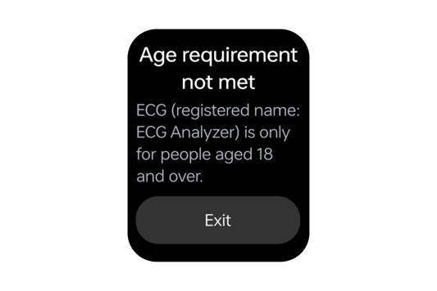
- Start af en EKG-måling
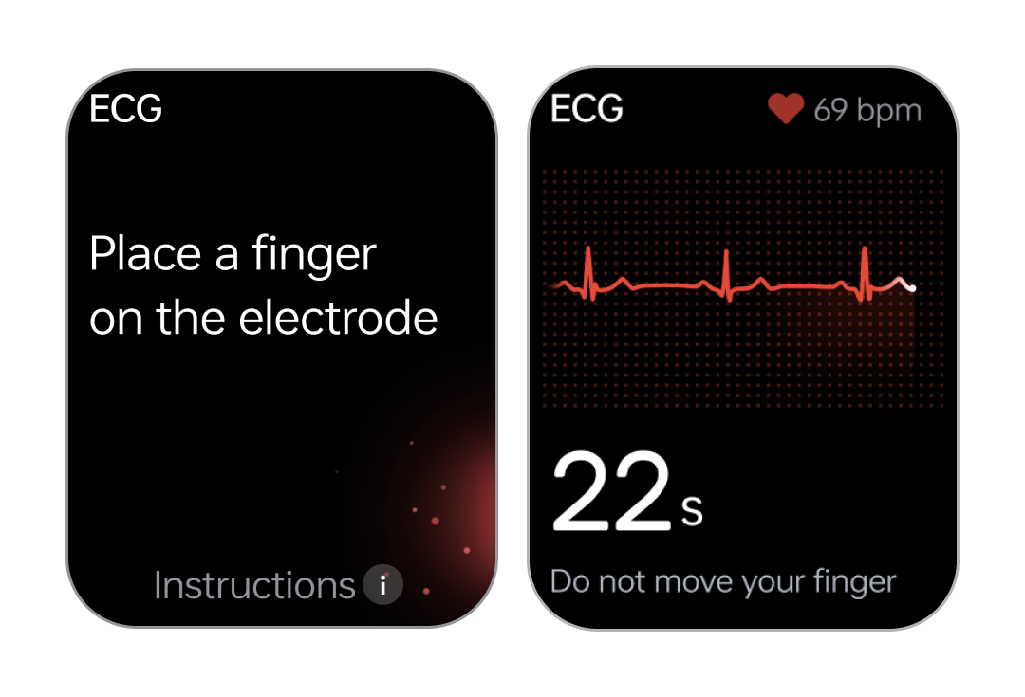
Først skal du tage dit ur korrekt på. Placer derefter din finger på elektroden for at starte en måling, der varer 30 sekunder. I denne periode vil skærmen vise din puls og EKG-bølgeform.
(3) Afbrydelse af målingen
Hvis målingen afbrydes, f.eks. fordi dit ur sidder løst, eller fingeren ikke er placeret på elektroden, på grund dårlig signalkvalitet, eller fordi du forlader appen, holder skærmen holde op med at vise din EKG-bølgeform og puls i realtid. Du vil blive bedt om at placere din finger forsigtigt på elektroden, og du kan også få vist andre målingstips.

Fuldførelse af målingen
(1) Afslutning af målingen
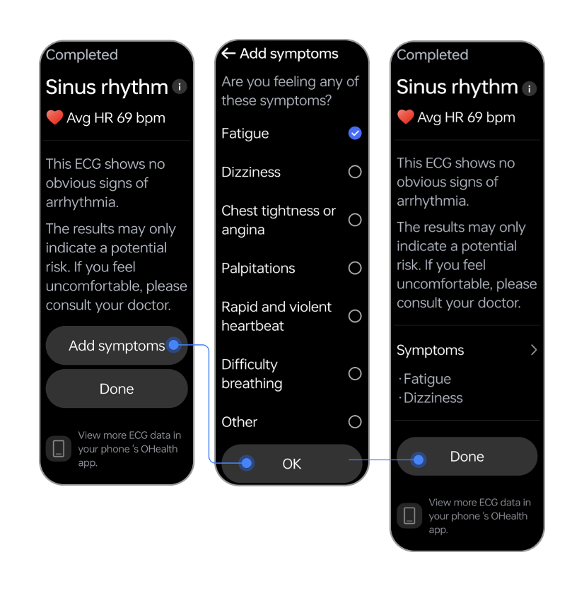
Efter 30 sekunder afsluttes målingen, og resultatskærmen åbnes automatisk og viser advarsler, der er relateret til din gennemsnitlige puls og dit EKG. På denne skærm kan du tilføje eventuelle symptomer, du oplever i øjeblikket, og derefter gå til OHealth-appen på din telefon for at se EKG-dataene i detaljer.

(2) EKG-resultater
EKG-resultaterne omfatter sinusrytme, atrieflimren, meget lav puls, lav puls, høj puls, meget høj puls og et ikke entydigt resultat.
"Svage signaler" og "Dårlige signaler" vises, når EKG-signalernes amplitude er for lav, eller der er betydelig interferens i EKG-signalerne. I begge tilfælde anbefales det at gentage EKG-testen.
På resultatskærmen kan du trykke på ikonet 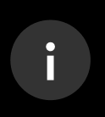 ud for et resultat for at se en beskrivelse af det.
- Sinusrytme
En sinusrytme er en normal hjerterytme, hvor elektriske impulser genereres af sinusknuden.
- Atrieflimren
Atrieflimren er en almindelig hjertedysrytmi, der er karakteriseret ved uregelmæssige og ofte unormalt hurtige hjerteslag.
- Høj eller lav puls
En puls under 40 bpm anses for at være meget lav.
En puls under 50 bpm anses for at være lav.
En puls over 100 bpm anses for at være høj.
En puls over 150 bpm anses for at være meget høj.

- Ikke entydigt
EKG'et kan tyde på nogle hjerteproblemer, men det er ikke de tilstande, som appen er designet til at identificere, så der kan ikke opnås et entydigt resultat fra diagrammet.
- Andre
EKG-signalerne er dårlige eller svage og kan ikke kategoriseres.

Målingsvejledning
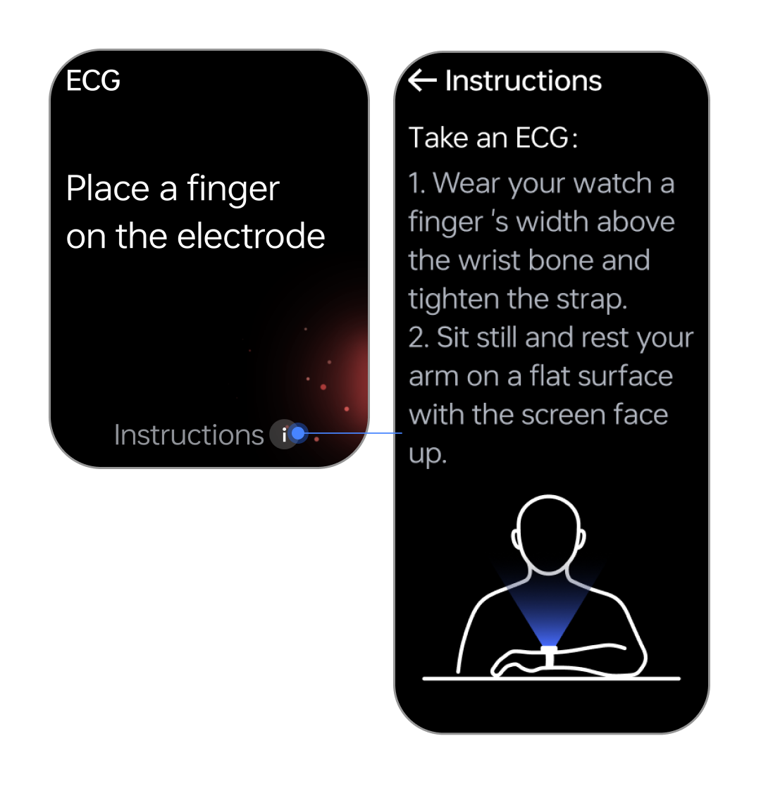
Skærmen "Instruktioner" viser målemetoden, de mulige årsager til en målefejl og brugerbegrænsninger samt versionsnummeret for urets EKG-app.

Funktioner i telefonens EKG-app

2.2.1 Adgang til appen
ECG Analyzer er inkluderet i OHealth-appen på din telefon. Gå til fanen Startside i OHealth, og tryk på EKG-feltet, så bliver du ført til EKG-registreringerne.

Visning af EKG-data
Når EKG-dataene på dit ur er synkroniseret med din telefon, kan du filtrere dem efter kategori på listen over EKG-registreringer. Tryk på en registrering for at se detaljerne. Du kan indstille din skærm til landskabstilstand og stryge op eller ned for at se dataene.
Hvis du er under den krævede alder, viser systemet en pop-op-meddelelse om, at du ikke opfylder alderskravet, når du har trykket på EKG-feltet, og der er udført et tjek af systemkravene. Hvis du trykker på knappen Indstillinger, åbnes din brugerprofil.

Deling af EKG'er
Hvis du trykker på ikonet "Del", kan du dele EKG-dataene i PDF-format. Under denne proces tilgår systemet din brugerprofil, der er oprettet i OHealth, for at hente dit navn, din alder, dit køn og din højde og vægt.

Andre handlinger
På siden med detaljer om en specifik EKG-registrering kan du trykke på "Slet registrering" for at slette den. Under sletningsprocessen viser systemet en pop-op-meddelelse.
På EKG-siden eller siden med detaljer om en specifik EKG-registrering kan du trykke på "Om EKG" for at se EKG-relaterede oplysninger og appens versionsnummer. Disse oplysninger omfatter definitionen af EKG, tilsigtede brugere, mulige resultater, EKG-målemetoder og vejledning til brug af appen.

Brugervejledning til produktet og produktetiket
På siden "Om EKG" kan du trykke på "Brugervejledning til produktet" og "Produktetiket" for at se denne brugervejledning og produktetiketten. Oprettelse af en papirkopi af denne brugervejledning ved hjælp af en printer understøttes ikke.

Software- og hardwarekrav
Urets EKG-app kræver, at dit ur opfylder kravene, der er angivet i afsnit 5.1. Telefonens EKG-app kræver, at OHealth er installeret på din telefon.

3 Begrænsninger af brug
Tilsigtede brugere: personer på 18 år og derover.
Telefonens EKG-app skal bruges sammen med urets EKG-app.

Installation og afinstallation

4.1 Installation og afinstallation af urets EKG-app
Urets EKG-app er forudinstalleret på EKG-kompatible bærbare enheder. Opdater din bærbare enhed til den nyeste version. Appen opdateres også automatisk med systemversionen.
Appen kan ikke afinstalleres på bærbare enheder.

Installation og afinstallation af telefonens EKG-app
Telefonens EKG-app er forudinstalleret i OHealth-appen. Den opdateres automatisk via onlineopdateringer.
Appen kan ikke afinstalleres separat. Du skal afinstallere OHealth-appen for at fjerne EKG-appen.

Systemkrav

5.1 Urets systemkrav

Hardware | Bluetooth | 5.0 og senere
Hardware | Lager | 1 GB RAM + 8 GB ROM og derover
Hardware | EKG-sensor | Indgangssignalområde: ±300 mV  Indgangsimpedans: > 10 MΩ  CMMR (Common Mode Rejection Ratio) – støjreducering: > 60 dB  Gain-nøjagtighed: |Fejl| < 10 %  Frekvens, hvor EKG-sensoren reagerer: 0,67 Hz til 40 Hz (±3 dB)  Systemstøj: < 50 uVpp  Mindste registrerbare signalstyrke: ≤ 50 uVpp
Software | Systemsoftware | ColorOS Watch 6.0 og andre kompatible versioner

Telefonens systemkrav
Software | Operativsystem: Android 9 eller nyere  OHealth: 4.23.0 eller nyere (til Android-enheder)
Hardware | RAM: 4 GB og derover  Tilgængelig lagerplads: 1 GB og derover  Skærmopløsning: 1.600 x 720 og derover  Bluetooth: 5.0 og nyere
Netværk | Netværkstype: 3G/4G/5G eller Wi-Fi  Båndbredde: 4 Mbps og derover
Database | SQLite 2.1.0

Tjek af systemkrav
Appen tjekker, om det aktuelle systemmiljø opfylder de definerede krav.
Når du får adgang til EKG-funktionen, udfører systemet automatisk et tjek med udgangspunkt i minimumskravene til systemmiljøet og viser derefter resultatet af tjekket.

Sikkerhed og ydeevne

EKG-resultater
- EKG-resultaterne omfatter: sinusrytme, atrieflimren, meget lav puls, lav puls, høj puls, meget høj puls og et ikke entydigt resultat.
Resultat | Kriterier | Bemærkninger
Sinusrytme | En regelmæssig rytme, der stammer fra sinusknuden. | \
Atrieflimren | Der forekommer vedvarende uregelmæssige hjerterytmer i hjertets forkammer, og der identificeres ingen gentagne P-bølger. | EKG-signaler indeholder pulsmålinger i området fra 50 bpm til 150 bpm.
Meget høj puls | Gennemsnitlig puls > 150 bpm. | \
Høj puls | Gennemsnitlig puls > 100 bpm | \
Lav puls | Gennemsnitlig puls < 50 bpm | \
Meget lav puls | Gennemsnitlig puls < 40 bpm. | \
Ikke entydigt | Der er andre signifikante unormale EKG-signaler ud over ovennævnte dysrytmier. | \

- "Svage signaler" og "Dårlige signaler" vises, når EKG-signalernes amplitude er for lav, eller der er betydelig interferens i EKG-signalerne. I begge tilfælde anbefales det at gentage EKG-testen.
Resultat | Kriterier | Bemærkninger
Svage signaler | Amplituden er 0,15 mV. | \
Dårlige signaler | Der er betydelig interferens i EKG-signalerne. | \

(3)Når en EKG-test giver flere resultater på samme tid, er deres prioritet som følger.
Prioritet | Resultat | Bemærkninger
1 | Svage signaler | \
2 | Dårlige signaler | \
3 | Meget høj puls/meget lav puls | \
4 | Atrieflimren | \
5 | Høj puls/lav puls | I forbindelse med unormale EKG-signaler, der kan indikere ventrikulær flimren/ventrikulær takykardi, kort ventrikulær takykardi/atriel takykardi, hyppige præekscitation (PVC'er) eller hyppige præmature ventrikulære kontraktioner (PAC'er), og hvis den gennemsnitlige puls overstiger 100 bpm, kan det endelige resultat være "Ikke entydigt" eller "Høj puls".
6 | Ikke entydigt
7 | Sinusrytme | \

Beregning af puls
EKG'er viser pulsmålinger mellem 30 bpm og 250 bpm, og fejlmarginen overstiger ikke ±1 bpm eller ±1 % af inputpulsdataene, alt efter hvad der er størst. Beregningsmetode: Appen henter alle R-R-intervalværdier i løbet af EKG-måleperioden, fjerner maksimum- og minimumsværdierne og beregner gennemsnittet af de resterende R-R-intervalværdier. Den beregner derefter pulsen ved hjælp af følgende formel: puls = 60/gennemsnitlig R-R intervalværdi (sekunder).

Klinisk nøjagtighed
Med udgangspunkt i en klinisk undersøgelse, hvor deltagernes uregelmæssige rytmer blev klassificeret som atrieflimren af både bærbare enheder og 12-punkts EKG'er (afledning I), er dette produkts følsomhed og specificitet som følger sammenlignet med 12-punkts EKG'er (afledning I).
Type | Følsomhed (%) | Specificitet (%) | Positiv prædiktiv værdi (PPV) | Negativ prædiktiv værdi (NPV)
Atrieflimren | 97.96 | 98.59 | 97.96 | 95.56
Ovenstående data er kun for sinusrytme og atrieflimren. Andre typer dysrytmi eller samtidig dysrytmi tages ikke i betragtning.

Pålidelighed
- Hvis dit ur bliver afbrudt fra din telefon eller ved et uheld slukkes, efter at urets EKG-app har indsamlet EKG-signaler, bør telefonens EKG-app kunne modtage EKG-analysedataene, når du forbinder enhederne igen eller tænder dit ur.
- Hvis din telefon lukkes og derefter genstartes, bør EKG-analysedataene være intakte og fejlfri, når du har genstartet appen.
- Hvis din telefon mister forbindelsen til internettet, kan telefonens EKG-app ikke hente de historiske data. Når du har tilsluttet din telefon til internettet, kan du få adgang til EKG-appen på din telefon for at genindlæse og se historiske data.
- Dit urs EKG-app tjekker regelmæssigt for og sletter unødvendige data og beholder de seneste 100 registreringer af 30-sekunders EKG-data. EKG-data gemmes lokalt på din telefon. Når du logger ud af din konto, kan du vælge at rydde de lokalt lagrede data.

Produktvedligeholdelse
- Appen har en logfil, der registrerer dens løbende driftsstatus.
- Producenten leverer vedligeholdelsestjenester til appen. Hvis der opstår en fejl i appen under brugen, skal du kontakte producenten for at få udført vedligeholdelse.
- For at sikre, at EKG-appen kører som normalt, skal du opdatere din telefon og din bærbare enhed til de nyeste versioner. EKG-appen opdateres også automatisk med systemversionen.

Effektivitet
- Dit urs EKG-app kan gennemføre en analyse af EKG-data inden for 5 sekunder.
- Dine EKG-data kan overføres fra dit ur til telefonen inden for 60 sekunder.

Cybersikkerhed

10.1 Datagrænseflader
Grænseflader: Bluetooth 5.0 og nyere.
Protokoller: Data overføres fra urets EKG-app til din telefonens EKG-app ved hjælp af Bluetooth 5.0-kommunikationsprotokollen eller en nyere version.
Dataformater: DB og PDF.
På din telefon gemmes EKG-data i en SQLite-database og deles i PDF-format.

Datakategorier
Sundhedsdata: navn, alder, køn, højde, vægt, EKG, symptomer, EKG-resultater og gennemsnitlig puls.
Enhedsdata: enheds-id og version.
Datafortrolighedsniveau: niveau 1.

Databeskyttelse
Brugerdata krypteres, når de opbevares i databasen. Slettede data kan ikke gendannes.

Brugeradgangskontrol
Telefonens EKG-app har kun ét brugertilladelsesniveau. Du vil kunne bruge alle dens funktioner.

Fejlfinding
Problem 1:
Min telefon kan ikke indlæse EKG-data eller viser, at der ikke er nogen internetforbindelse.
Løsning:
Sørg for, at din telefon har forbindelse til internettet.

Problem 2:
Når der er udført en EKG-test på mit ur, kan telefonens EKG-app ikke hente EKG-dataene. Dette er et vedvarende problem.
Løsning:
Tjek, om Bluetooth er slået til på din telefon, og gå til fanen "Enheder" i OHealth for at se, om dit ur er forbundet til din telefon.

Problem 3:
Parring af mit ur med min telefon mislykkes.
Løsning:
Sørg for, at OHealth-appen på din telefon er blevet opdateret til den nyeste version.

Problem 4: Svage signaler, dårlige signaler eller afbrydelse af måling
Løsning:
1. Dit ur sad ikke tæt på dit håndled. Stram remmen, og prøv igen.
2. Du bevægede dig under målingen. Hold fingre, håndled og krop så stille som muligt, indtil målingen er slut.
3. Du trykkede på elektroden. Placer en finger på elektroden uden at trykke på den.
4. Din finger var for tør. Fugt den lidt inden målingen.
5. Din fingers neglebånd er for tykt. Prøv med en anden finger.
6. Der var snavs eller vand på elektroden eller på bagsiden af uret. Rengør dem før målingen.

Oplysninger om klinisk undersøgelse
Den kliniske undersøgelse i forbindelse med EKG-appen var en ikke-randomiseret og blindet undersøgelse, der blev designet til at evaluere nøjagtigheden af EKG-appen i forbindelse med påvisning af sinusrytme (SR) og atrieflimren (AF) ved enkelt-punkts elektrokardiografi (1-punkts EKG).
Den anvendte metode var en samtidig sammenligning af resultaterne fra ECG Analyzer med analyseresultaterne fra professionelle 12-punkts elektrokardiografer.
120 forsøgspersoner deltog i den kliniske undersøgelse. De var i alderen fra 34 til 69 år med 47,5 % mænd, 66,7 % med tidligere dysrytmi og 73,3 %, som viste abnormiteter i elektrokardiogramresultater.
De parametre, der blev fokuseret på efter analysen, omfattede følsomhed, specificitet, positiv prædiktiv værdi (PPV) og negativ prædiktiv værdi (NPV). De statistiske metoder er beskrevet nedenfor.
 |  | 12-punkts elektrokardiograf som reference
 | Resultat | Positivt | Negativt | I alt
ECG Analyzer | Positivt | a | b | a+b
ECG Analyzer | Negativt | c | d | c+d
ECG Analyzer | I alt | a+c | b+d | a+b+c+d
Følsomhed =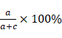
Specificitet =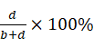
PPV = 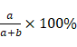
NPV = 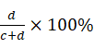

13 Forklaring af symboler
Symbol | Navn | Beskrivelse
 | Se brugsanvisningen | Angiver, at brugeren skal finde flere oplysninger i brugsanvisningen
 | Producent | Producent af medicinsk udstyr
 | Godkendt repræsentant | Godkendt repræsentant i Det Europæiske Fællesskab/Den Europæiske Union
 | Importør | Den enhed, der importerer det medicinske udstyr til landet
 | Medicinsk udstyr | Angiver, at produktet er medicinsk udstyr
 | Entydigt enheds-id | Angiver et mobilselskab, der har unikke enheds-id-oplysninger

